Напряженно-деформированное состояние при профилировании роликами труб при неполном охвате периметра

А.А. Осипов, Н.В. Семенова
ФГАОУ ВО «УрФУ имени первого Президента России Б.Н. Ельцина»,
Екатеринбург
Аннотация: Для процесса профилирования роликами труб рассмотрен процесс профилирования. Рассмотрена методика решения задачи. Определено напряженно-деформированное состояние металла в этом процессе, даны уравнения относительных деформаций, интенсивности деформации сдвига в цилиндрических координатах для случая плоского однородного деформированного состояния. Определен показатель напряженного состояния.
Ключевые слова: профилирование труб, деформация, напряжение, плоский образец, математическая модель, концентрация напряжений, напряженно-деформированное состояние, показатель напряженного состояния.

В пластическом формоизменении труб профильных перекрывателей условно можно выделить три основных стадии процесса и соответствующие им очаги деформации. Первая – это процесс профилирования исходной круглой трубы заготовки в роликах, вторая – калибровка профиля до заданных габаритных размеров в кольце, третья – раздача (выправление до начальной окружности) профильной трубы нагнетаемой жидкостью при установке в скважине. Две первых стадии процесса формоизменения определяют суть процесса изготовления профильных труб для перекрывателей скважин. Рассмотрим очаг деформации, присущий первой из этих стадий формоизменения. Поскольку толщина стенки трубы при профилировании остается постоянной, то для описания очага деформации достаточно ограничиться изучением поведения срединной поверхности профиля.
Для описания срединной поверхности очага деформации выделим основные плоские поперечные сечения трубы, в которых средняя линия сечения трубы (от пересечения срединной поверхности очага и плоскости поперечного сечения) представляет собой условно-составную плоскую кривую, образованную линией зоны контакта трубы и инструментом и линией свободной поверхности. Уравнение линии контакта с инструментом определяется в результате пересечения рабочей поверхности инструмента с плоскостью поперечного сечения. Линию свободной поверхности представим в виде сплайна, удовлетворяющего условиям непрерывности градиента и кривизны на концах, то есть в точках сочленения с линиями контактных зон. После вмятия роликов в трубу на заданную глубину, очаг деформации в процессе профилирования не меняет свою геометрию, то есть поле скоростей деформаций является стационарным. Профилирование роликами приводит к изменению формы поперечного сечения трубы – вместо окружности получается выпукло-вогнутый профиль, напоминающий вытянутую восьмерку. Для описания очага деформации и определения деформаций в процессе профилирования роликами выделим три основных сечения [1–3]. Первое – на входе в очаг в виде окружности; второе – на выходе из очага, совпадающее с плоскостью осей вращения роликов и напоминающее восьмерку, и третье – занимающее промежуточное положение между первым и вторым, также в виде восьмерки. При этом для третьего сечения примем, что имеется точка контакта ролика с трубой, то есть длина дуги контакта равна нулю, а кривизна плоской линии, аппроксимирующей сечение, совпадает с кривизной линии, образованной пересечением рабочей поверхности ролика с плоскостью поперечного сечения (рис. 1).

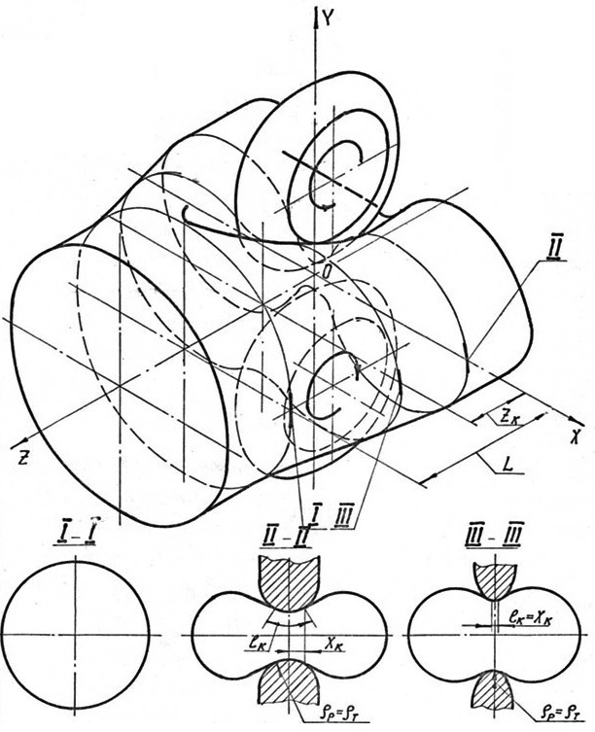
Рис. 1. Очаг деформации при профилировании роликами:
I – сечение на входе в очаг деформации; II – сечение на выходе из очага, l_{к} ≠ 0; III – сечение границы контактной зоны в продольном направлении очага, l_{к} = 0; ρ_{Р} = ρ_{Т} – радиусы кривизны в зоне контакта соответственно для роликов и трубы; Z_{к} – длина контактной зоны; L – длина очага деформации.

Положение третьего сечения характеризует протяженность очага деформации в продольном направлении, а второе – на выходе из очага – длину дуги контакта в поперечном направлении. Все остальные промежуточные сечения, находящиеся между I и III, характеризуют протяженность контактной зоны очага в продольном направлении, а между II и III – протяженность и ширину контактной зоны.
Для определения относительных деформаций рассмотрим элемент поперечного сечения трубы при изгибе (рис. 2 а), выделенный радиальными сечениями, длина дуги которого по средней линии равна d_{s}.
При изменении кривизны элемента, принимая условие об отсутствии изменения периметра средней линии и перемещении точки М в положение М', окружная составляющая перемещения с локальными текущими цилиндрическими координатами φ и ρ (рис. 2 б) определяется из соотношений:
$U_{ϕ}={\text{ds}}_{\left(ρ^{'}\right)}−{\text{ds}}_{\left(ρ\right)}$; ${\text{ds}}_{\left(ρ^{'}\right)}=\left(ρ^{'}/R_{\left(s\right)}\right)\text{ds}$; ${\text{ds}}_{\left(ρ\right)}=\left(ρ/R_{0}\right)\text{ds}$; $ρ^{'}=ρ−\left(R_{0}−R_{\left(s\right)}\right)$; $\text{ds}=R_{0}dϕ$; $U_{ϕ}=R_{0}⋅\left(ρ−R_{0}\right)⋅\left(1/R_{\left(s\right)}−1/R_{0}\right)dϕ$ (1)
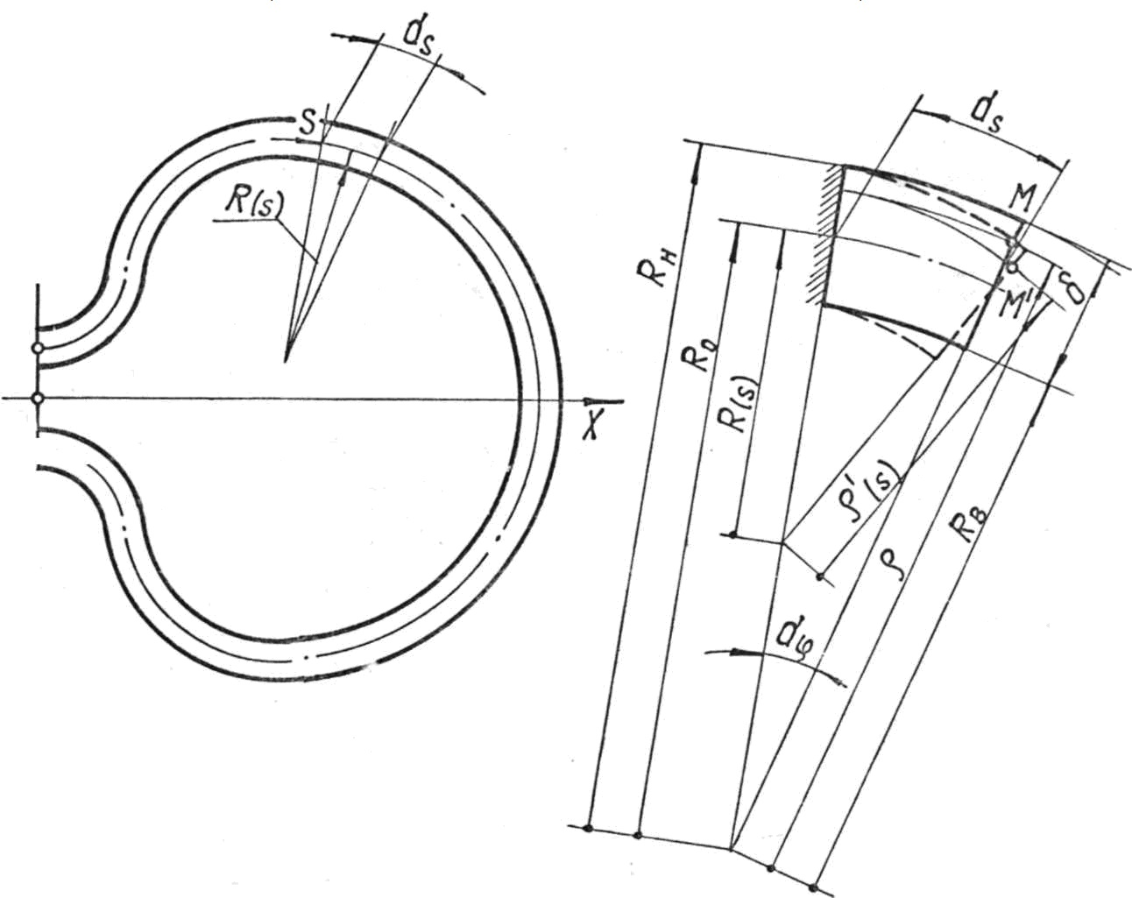
а) б)
Рис. 2. – Поперечное сечение трубы и его элемент в локальной системе координат до и после изгиба

Условие постоянства объема для плоской деформации:
$ε_{ϕ}+ε_{ρ}=0$, $ε_{z}=0$, (2)
где $ε_{ϕ}$, $ε_{ρ}$и $ε_{z}$ – соответствующие относительные деформации.
Относительные деформации могут быть записаны в виде функций радиального и окружного перемещений:
$ε_{ρ}=\frac{∂U_{ρ}}{∂ρ}$; $ε_{ϕ}=\frac{U_{ρ}}{ρ}+\frac{1}{ρ}⋅\frac{∂U_{ϕ}}{∂ϕ}$ (3)
С учетом (1) и (3), условие постоянства объема приобретает вид:

где R_{H} и R_{B} – соответственно наружный и внутренний радиусы трубы до деформации;
R₀ – радиус средней линии трубы до деформации;
ρ – радиус-вектор до точки М перед деформацией в системе
координат ρ – φ;
R_{(S)} – радиус средней линии трубы после деформации;
ρ '_{(S)} – радиус-вектор до точки М' после деформации;
δ – толщина стенки трубы.
$\frac{∂U_{ρ}}{∂ρ}+\frac{U_{ρ}}{ρ}+\frac{1}{ρ}⋅R_{0}⋅\left(ρ−R_{0}\right)⋅\left(1/R_{\left(s\right)}−1/R_{0}\right)=0$ (4)
После интегрирования и подстановок имеем:
$U_{ρ}=\frac{C}{ρ}−R_{0}⋅\left(1/R_{\left(s\right)}−1/R_{0}\right)⋅\left(ρ/2−R_{0}\right)$, (5)
а относительные деформации запишутся в виде:
$ε_{ρ}=−C/ρ^{2}−\left(1/R_{\left(s\right)}−1/R_{0}\right)⋅R_{0}/2=−ε_{ϕ}$, (6)
При $ρ=R_{0}$ $ε_{ϕ}=0$ – условие постоянства периметра сечения по средней линии, и тогда $C/R_{0}^{2}+\left(1/R_{\left(s\right)}−1/R_{0}\right)⋅R_{0}/2=0$, где $C=−\left(1/R_{\left(s\right)}−1/R_{0}\right)⋅R_{0}^{3}/2$ (7)
Подставляя (7) в (6) и преобразуя, находим:
$ε_{ϕ}=\left(1/R_{\left(s\right)}−1/R_{0}\right)\left(1−R_{0}^{2}/ρ^{2}\right)R_{0}/2$ (8)
Интенсивность деформации сдвига в цилиндрических координатах
$$Г=\sqrt{4\left(ε_{z}^{2}+ε_{ϕ}ε_{я}+ε_{ϕ}^{2}\right)+γ_{\text{ρϕ}}^{2}+γ_{zϕ}^{2}+γ_{ρz}^{2}}$$
Для случая плоского однородного деформированного состояния можно записать [4–6] $Г=2⋅\left|ε_{ϕ}\right|$, (9)
или с учетом (8) $Г=\left|\left(1/R_{\left(s\right)}−1/R_{0}\right)⋅\left(1−R_{0}^{2}/ρ^{2}\right)⋅R_{0}\right|$ (10)
В общем случае много переходного деформирования R₀, ρ и R_{(S)} являются функциями от длины дуги S . В локальной системе цилиндрических координат (см. рис. 2 б) R₀, ρ и R_{(S)} – это радиус-векторы, а для плоской кривой, описывающей сечение в декартовой системе координат (см. рис. б), они же являются радиусами кривизны.
В параметрическом виде радиус кривизны и кривизна линии записываются в виде
$ρ_{\left(s\right)}=\frac{{\left({\overset{˙}{r}}_{x}^{2}+{\overset{˙}{r}}_{y}^{2}\right)}^{32}}{{\overset{˙}{r}}_{x}{\overset{¨}{r}}_{y}−{\overset{˙}{r}}_{y}{\overset{¨}{r}}_{x}}$ и $k_{\left(s\right)}=\frac{{\overset{˙}{r}}_{x}{\overset{¨}{r}}_{y}−{\overset{˙}{r}}_{y}{\overset{¨}{r}}_{x}}{{\left({\overset{˙}{r}}_{x}^{2}+{\overset{˙}{r}}_{y}^{2}\right)}^{32}}$,
где точки означают дифференцирование по параметру. Окончательно выражение интенсивности деформации сдвига принимает вид:
$Г=\left|\left(\text{1-}\frac{\left({\left({\overset{˙}{r}}_{x\left(0\right)}^{2}+{\overset{˙}{r}}_{y\left(0\right)}^{2}\right)}^{3}{\left({\overset{˙}{ρ}}_{x}{\overset{¨}{ρ}}_{y}−{\overset{˙}{ρ}}_{y}{\overset{¨}{ρ}}_{x}\right)}^{2}\right)}{{\left({\overset{˙}{r}}_{x\left(0\right)}{\overset{¨}{r}}_{y\left(0\right)}−{\overset{˙}{r}}_{y\left(0\right)}{\overset{¨}{r}}_{x\left(0\right)}\right)}^{2}{\left({\overset{˙}{ρ}}_{x}^{2}+{\overset{˙}{ρ}}_{y}^{2}\right)}^{3}}\right)\left(\frac{{\overset{˙}{r}}_{x\left(1\right)}{\overset{¨}{r}}_{y\left(1\right)}−{\overset{˙}{r}}_{y\left(1\right)}{\overset{¨}{r}}_{x\left(1\right)}}{{\left({\overset{˙}{r}}_{x\left(1\right)}^{2}+{\overset{˙}{r}}_{y\left(1\right)}^{2}\right)}^{32}}−\frac{{\overset{˙}{r}}_{x\left(0\right)}{\overset{¨}{r}}_{y\left(0\right)}−{\overset{˙}{r}}_{y\left(0\right)}{\overset{¨}{r}}_{x\left(0\right)}}{{\left({\overset{˙}{r}}_{x\left(0\right)}^{2}+{\overset{˙}{r}}_{y\left(0\right)}^{2}\right)}^{32}}\right)⋅\frac{{\left({\overset{˙}{r}}_{x\left(0\right)}^{2}+{\overset{˙}{r}}_{y\left(0\right)}^{2}\right)}^{32}}{{\overset{˙}{r}}_{x\left(0\right)}{\overset{¨}{r}}_{y\left(0\right)}−{\overset{˙}{r}}_{y\left(0\right)}{\overset{¨}{r}}_{x\left(0\right)}}\right|$,
где ${\overset{˙}{r}}_{x\left(i\right)}$, ${\overset{˙}{r}}_{y\left(i\right)}$, ${\overset{¨}{r}}_{x\left(i\right)}$, ${\overset{¨}{r}}_{y\left(i\right)}$ – являются функциями в виде β-сплайнов и означают проекции на оси координат векторов первой и второй производных от радиус-вектора, описывающего плоскую кривую рассматриваемого сечения в декартовой системе координат с индексом «0» до деформации и индексом «1» после деформации;
${\overset{˙}{ρ}}_{x}$, ${\overset{˙}{ρ}}_{y}$, ${\overset{¨}{ρ}}_{x}$, ${\overset{¨}{ρ}}_{y}$ – также являются функциями в виде β-сплайнов и выражают проекции на оси координат векторов первой и второй производных от текущего радиус-вектора в декартовой системе координат, модуль которого изменяется в пределах, зависящих от толщины стенки трубы.
Для определения напряжений воспользуемся уравнениями связи (2, 4):
$$σ_{х}=σ+{2⋅τ_{s}⋅ε_{х}}/Г;$$
$$σ_{y}=σ+{2⋅τ_{s}⋅ε_{y}}/Г;$$
$σ_{z}=σ+{2⋅τ_{s}⋅ε_{z}}/Г;$ (11)
где $σ=(σ_{x}+σ_{y}+σ_{z})/3\text{.}$
С учетом (2) и (9), раскрывая знак модуля в последнем(«+» – для зоны растяжения и «-» – для зоны сжатия), после несложных преобразований уравнения (11) в цилиндрической системе координат приобретают вид:
$$σ_{ϕ}−σ_{ρ}=±2⋅τ_{s};$$
$σ_{z}=σ,$ (12)
Так как τ_{s} = ϭ_{s} /$\sqrt{3}$ окончательно получаем [4]:
$$σ_{ϕ}−σ_{ρ}=±β⋅σ_{s};$$
$σ_{z}=σ,$ (13)
где $β=\frac{2}{\sqrt{3}}≈1,\text{155}$.
В очаге деформации [7, 8] при профилировании роликами в зоне контакта $σ_{ρ}=p_{k}$, а на свободной поверхности $σ_{ρ}=0$, и система (13) становится разрешимой относительно ϭ_{φ} и ϭ_{z} или ϭ – среднего гидростатического давления.
Принимая условие текучести по Мизесу [5, 9, 10] для холодной деформации:
$Т=τ_{s}={σ_{s}}/{\sqrt{3}},$ (14)
определяем показатель напряженного состояния $σ/T$.

Литература
1. А.А. Осипов. Аппроксимация сплайнами очага деформации при профилировании труб // Проблемы прочности, надежности и живучести элементов конструкций машиностроительной промышленности: Тезисы докладов первой научно-технич. конф. – Петропавловск, 1985. – С. 74–76.
2. С.В. Паршин, Н.В. Семенова. Особенности формоизменения и распределения давления на инструмент при волочении профильных труб // Журнал «Производство проката». №10. 2009 г. с.19-22.
3. В.С. Паршин, Н.В. Семенова. Напряженно-деформированное состояние и пластичность металла при производстве гнутых профилей. // Материалы II Международной научно-технической конференции. Череповец, 2015г. с. 201-203.
4. И.Я. Тарновский, А.А. Поздеев, О.А. Ганаго. Деформации и усилия при обработке металлов давлением. М. Свердловск: Машгиз, 1959. 304 с.
5. Теория обработки металлов давлением: Вариационные методы расчета усилий и деформаций / И.Я. Тарновский, А.А. Поздеев, О.А. Ганаго и др.; Под ред. И.Я. Тарновского. М.: Металлургиздат, 1963. 672 с.
6. В.Л. Колмогоров. Механика обработки металлов давлением. Учебник для вузов. 2-е изд. перераб. и доп. Екатеринбург: УГТУ – УПИ, 2001. – 836 с.
7. А.В. Царьков, В.В. Пащенко, О.И. Зиновьева. Исследование влияния концентраторов напряжений на НДС в плоских образцах труб под давлением // Инженерный вестник Дона, № 4 (2014). URL: ivdon.ru/ru/magazine/archive/n4y2014/2675.
8. А.А. Матросов, И.А. Серебряная. Расчет напряжений и деформаций несущей панели комплекса радиосвязи// Инженерный вестник Дона, № 4 (2015). URL: ivdon.ru/ru/magazine/archive/n4y2015/3439
9. P. Lazzarin, R. Tovo, T.D. Blacker. A unified approach to the evaluation of
linear elastic stress fields in the neighbourhood of cracks and notches. Int. J. Fract.
78, 1996. pp. 3–19.
10. F. Fleissner, T. Gaugele, P. Eberhard. Applications of the discrete element
method in mechanical engineering // Multibody System Dynamics. –2007. –Vol.
18. – pp. 81–94.
References
1. A.A. Osipov. Approksimatsiya splaynami ochaga deformatsii pri profilirovanii trub [Approximation splines deformation zone when profiling pipes]. Problemy prochnosti, nadezhnosti i zhivuchesti elementov konstruktsiy mashinostroitel'noy promyshlennosti: Tezisy dokladov pervoy nauchno-tekhnich. konf. Petropavlovsk, 1985. pp. 74–76.
2. S. V. Parshin, N.V. Semenova. Zhurnal «Proizvodstvo prokata» № 10, 2009. pp. 19–22.
3. V. S. Parshin, N.V. Semenova. Materialy II Mezhdunarodnoy nauchno-tekhnicheskoy konferentsii. Cherepovets, 2015. pp. 201-203.
4. I.Ya. Tarnovskiy, A.A. Pozdeev, O.A. Ganago. Deformatsii i usiliya pri obrabotke metallov davleniem [Deformation and effort in metal forming]. M, Sverdlovsk: Mashgiz, 1959, 304 p.
5. Teoriya obrabotki metallov davleniem: Variatsionnye metody rascheta usiliy i deformatsiy [Theory of metal forming: Variational methods for calculating forces and deformations]. I.Ya. Tarnovskiy, A.A. Pozdeev, O.A. Ganago i dr.; Pod red. I.Ya. Tarnovskogo, M, Metallurgizdat, 1963, 672 p.
6. V. L. Kolmogorov. Mekhanika obrabotki metallov davleniyem [Mechanics of metal forming]. Textbook for high schools. , Ekaterinburg: USTU. UPI, 2001. 836 p.
7. A.V. Tsarkov, V.V. Pashchenko, O.I. Zinovyeva. Inženernyj vestnik Dona (Rus), 2014, № 4. URL: ivdon.ru/ru/magazine/archive/n4y2014/2675.
8. A.A. Matrosov, I.A. Serebryanaya. Inženernyj vestnik Dona (Rus), 2015, № 4. URL: ivdon.ru/ru/magazine/archive/n4y2015/3439.
9. P. Lazzarin, R. Tovo, T.D. Blacker. A unified approach to the evaluation of linear elastic stress fields in the neighbourhood of cracks and notches. Int. J. Fract. 78, 1996. pp. 3–19.
10. F. Fleissner, T. Gaugele, P. Eberhard. Applications of the discrete element method in mechanical engineering. Multibody System Dynamics. 2007. Vol. 18. pp. 81–94.

